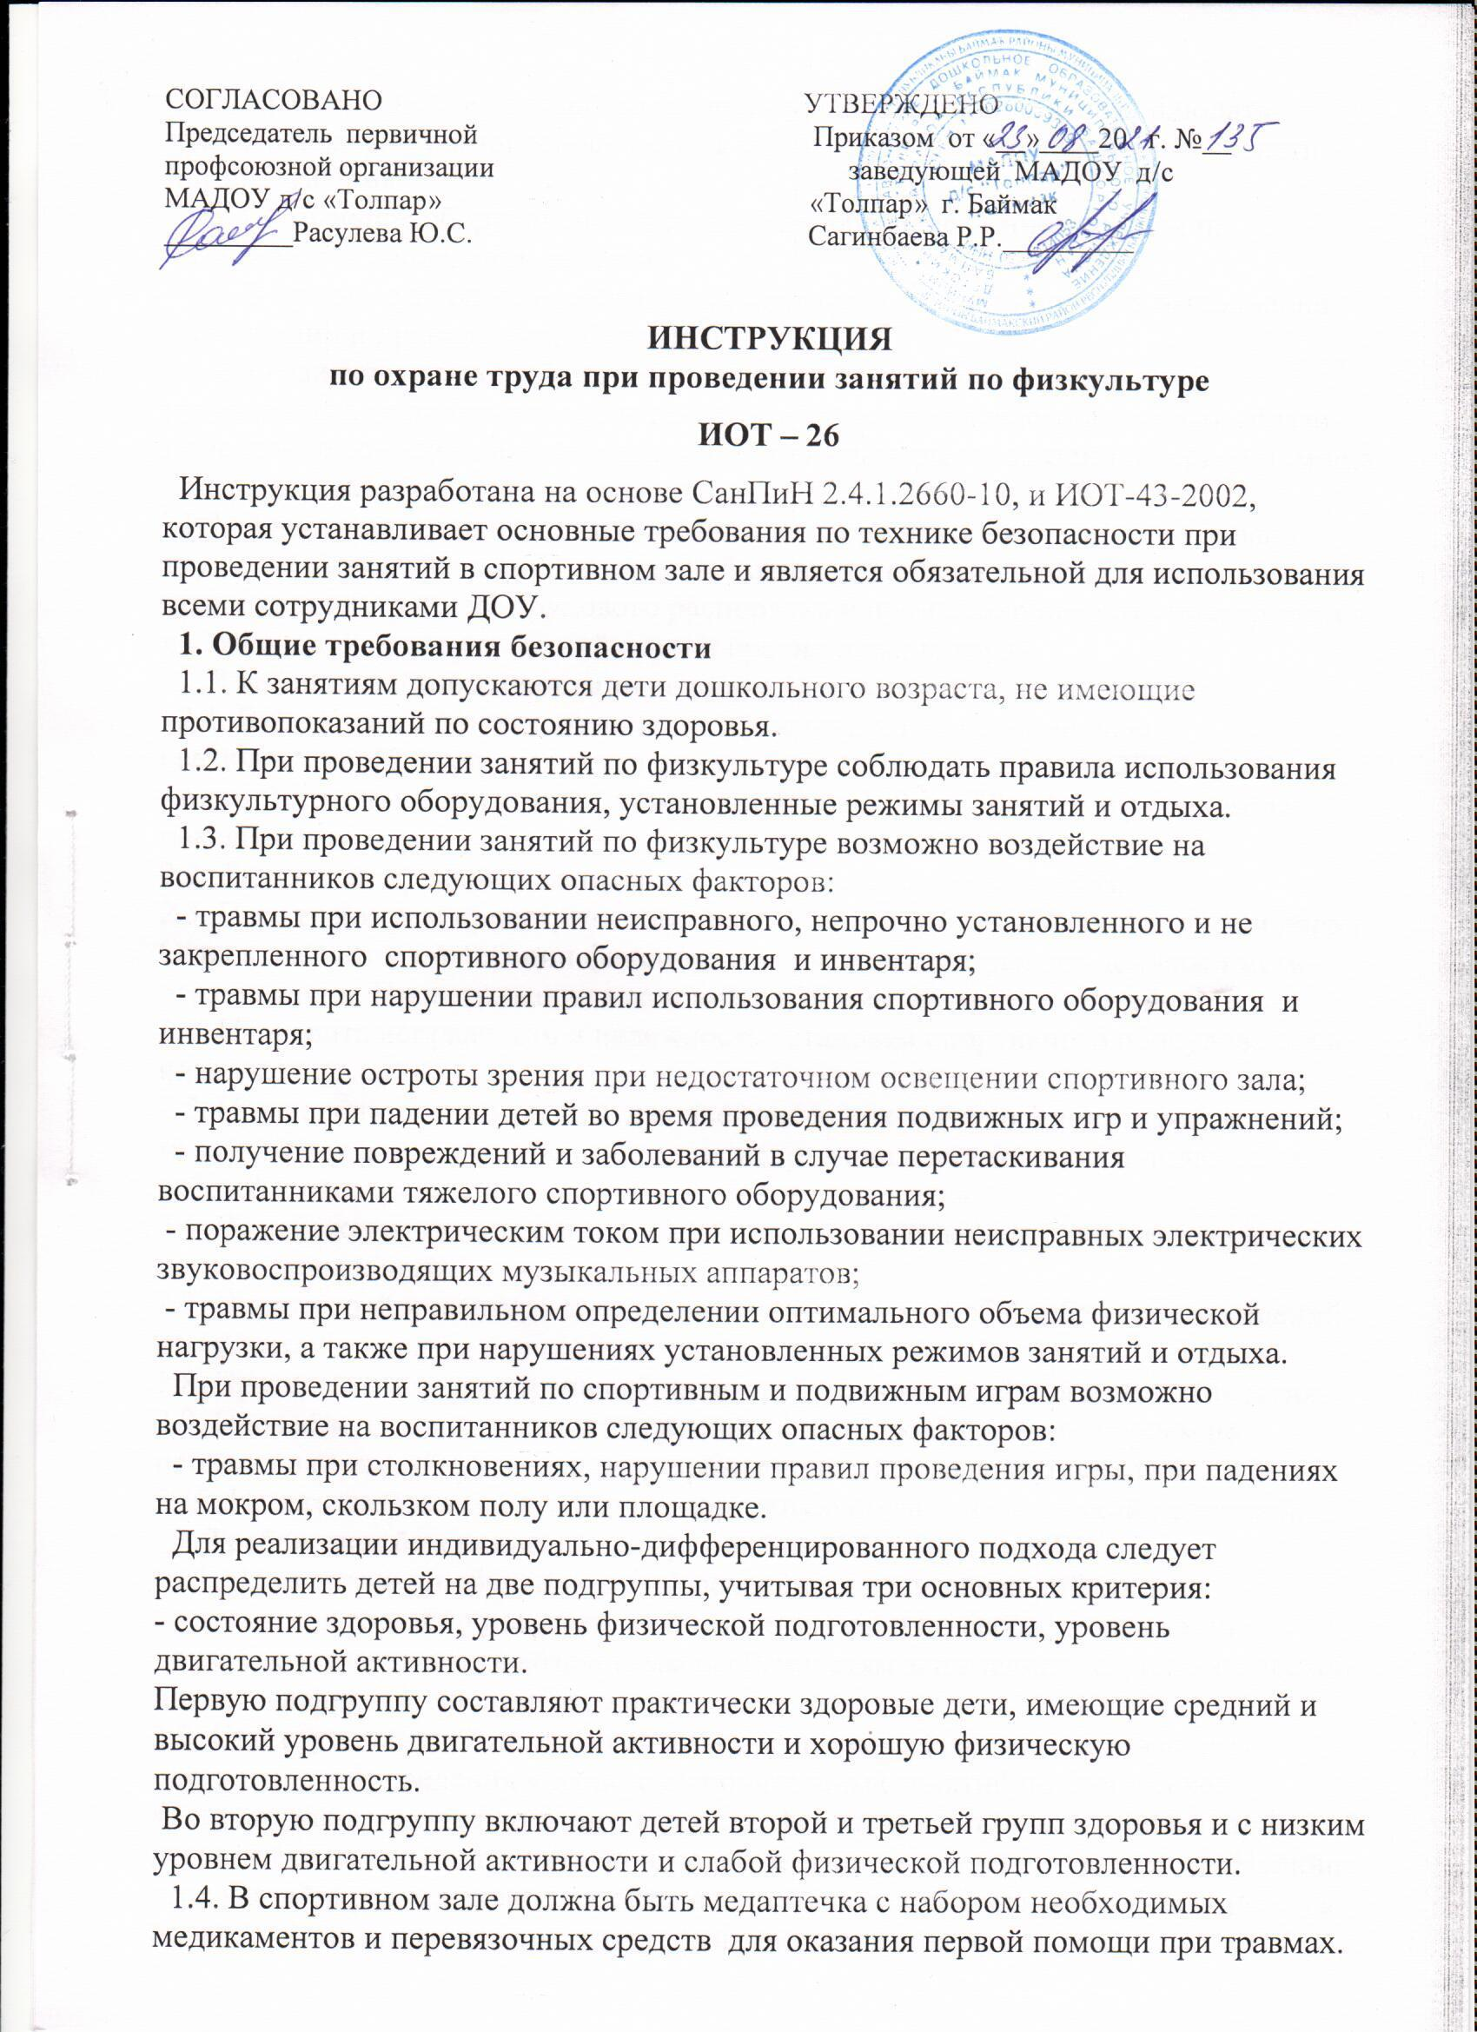

1.5. При проведении занятий по физкультуре в спортивном зале соблюдать правила пожарной безопасности, знать места расположения первичных средств пожаротушения.
1.6. Спортивное оборудование должно быть обеспечено инструкцией по безопасности проведения занятий.
1.7. В процессе занятий воспитанники должны соблюдать порядок выполнения упражнений и правила личной гигиены.
1.8. О каждом несчастном случае с воспитанниками воспитатель или руководитель физического воспитания или очевидец несчастного случая обязан немедленно сообщить администрации и принять меры по оказанию первой помощи пострадавшему.
1.9. Лица, допустившие невыполнение или нарушение инструкции по охране труда, привлекаются к дисциплинарной ответственности в соответствии с правилами внутреннего трудового распорядка и при необходимости, подвергаются внеочередной проверке знаний норм и правил охраны труда.
2. Требования безопасности перед началом занятий
2.1. Включить полностью освещение и убедиться в исправной работе светильников. Наименьшая освещенность должна быть: не менее 200 лк (13 вт/кв.м.) при люминесцентных лампах не менее 100 лк (32 вт/кв.м.) при лампах накаливания.
2.2. Тщательно проверить санитарное состояние спортивного зала.
2.3. Перед занятием проветрить спортивный зал, открыв окна или фрамуги и двери. Окна в открытом положении фиксировать крючками, а фрамуги должны иметь ограничители. Проветривание закончить за 30 мин. до прихода детей.
2.4. Проверить исправность и надежность установки спортивного оборудования и инвентаря.
2.5. При использовании на занятиях электрических звуковоспроизводящих музыкальных аппаратов убедитесь в их исправности и целостности подводящих кабелей и электровилок.
2.6. Во избежание падения детей убедиться в том, что ковры и дорожки надежно прикреплены к полу.
2.7. Спортивный инвентарь должен размещаться так, чтобы избежать его падений на воспитанников.
2.8. Протереть насухо спортивный инвентарь необходимый для данного занятия.
2.9. Провести целевой инструктаж воспитанников по безопасным приемам проведения занятий физическими упражнениями в физкультурном зале.
2.10. Надеть спортивную одежду и спортивную обувь с нескользкой подошвой.
3. Требования безопасности во время занятий
3.1. Все занятия по обучению детей основным видам движений должны составляться согласно педагогическим принципам и по своему содержанию должны соответствовать возрастным особенностям занимающихся, их физической подготовленности, уровню здоровья.
3.2. Структура занятий должна соответствовать современным требованиям построения и проведения учебно-оздоровительных занятий по физической культуре для детей дошкольного возраста. За основу построения занятия принято деление его на три части: подготовительную, основную, заключительную. Наличие этих частей и расположение их только в этой последовательности обеспечивается биологическими закономерностями функционирования организма, определяющими его работоспособность и логикой развертывания учебно-воспитательного процесса в двигательной деятельности.
3.3. Не выполнять упражнения на неисправном оборудовании и с поломанным инвентарем.
3.4. Соблюдать дисциплину и порядок, следить за тем, чтобы дети выполняли все указания руководителя по физическому воспитанию или воспитателя.
3.5. Начинать выполнение упражнений и заканчивать их только по команде воспитателя или руководителя физическим воспитанием.
3.6. Не разрешать детям самовольно покидать место проведения занятия.
3.7. Не оставлять детей одних в спортивном зале.
3.8. Во время занятия выбирать место так, чтобы все дети были видны.
3.9. При ходьбе и беге в колонне по одному соблюдать дистанцию в два шага.
3.10. Убрать с дороги все предметы мешающие идти, бежать.
3.11. При выполнении упражнений потоком соблюдать достаточный интервал между детьми, чтобы не было столкновений.
3.12. При групповом старте на короткие дистанции бежать только по своей дорожке.
3.13. Во избежание столкновений у детей младшей, средней группы исключить при беге резко «стопорящую» остановку.
3.14. При выполнении прыжков и соскоков со спортивных снарядов приземляться мягко, пружинисто приседая. В местах соскоков со снарядов положить гимнастические маты так, чтобы их поверхность была ровной.
3.15. Прыгать только в спортивной обуви.
3.16. страховать ребенка вместе приземления.
3.17. Веревку для прыжков в высоту не привязывать к стойкам, а класть на штырьки в стойках.
3.18. При прыжках в длину с места, с продвижением вперед на одной, двух ногах давать указание прыгать «мягко», «тихо» на носках.
3.19. Не разрешать детям спрыгивать с большой высоты.
3.20. При выполнении упражнений по метанию посмотреть, нет ли детей в секторе метания.
3.21. Упражнения по метанию выполнять только по сигналу воспитателя или руководителя по физическому воспитанию.
3.22. Не оставлять без присмотра спортивный инвентарь.
3.23. Не стоять справа от метающего, не находиться в зоне броска, не ходить за снарядами для метания без разрешения руководителя по физическому воспитанию или воспитателя.
3.24. Не подавать снаряд для метания друг другу броском.
3.25. При выполнении упражнений в равновесии, на гимнастической скамейке, напомнить детям правила поведения на спортивном снаряде (не толкаться, не подгонять друг друга, не обгонять, если теряешь равновесие, не держись за товарища, а сойди со снаряда).
3.26. В место спрыгивания ребенка постелить мат. Страховать ребенка при необходимости, продвигаясь вдоль скамейки.
3.27. Чтобы не получить челюстно-лицевую травму, при ползании по гимнастической скамейке следить за постановкой рук (обхватить ее с боку так, чтобы большой палец был сверху, а остальные пальцы под скамейкой). Правильно принимать и.п. (сначала поставить руки на скамейку, затем ноги) и сходить со снаряда после выполнения упражнений (сначала поставить ноги на пол, затем выпрямиться).
3.28. При лазании по шведской стенке обязательно страховать детей от падения, не разрешать им самостоятельно подниматься на высоту.
3.29. При лазании не провисать, не висеть на одной руке, лазать не пропуская реек, не спрыгивать с высоты, руки отпускать тогда, когда обе ноги будут стоять на полу.
3.30. Вдоль шведской стенки расстелить маты, встать справа от ребенка, оказывая помощь при необходимости, следить за правильным хватом рук, постановкой стопы на рейку.
3.31. Обучить детей старшего дошкольного возраста страховке.
3.32. При лазании по веревочной лестнице см. выше п. 3.28, 3.29, 3.30.
3.33. Если у ребенка запутались ноги в веревочной лестнице, у него устали руки, он должен немедленно сказать об этом руководителю по физическому воспитанию или воспитателю.
3.34. При работе с гимнастическими палками соблюдать дистанцию при выполнении упражнений, палками не драться, не махать, держать их в двух руках внизу или на плече как «ружье» (палку поставить на ладонь правой руки опущенной вниз, левой рукой прижать к правому плечу) при объяснении задания или перестроения.
4. Требования безопасности в аварийных ситуациях.
4.1. При возникновении неисправности в работе спортивного оборудования или его поломке, прекратить занятие. Упражнение продолжать только после устранения неисправности.
4.2. При получении воспитанником травмы немедленно сообщить об этом руководителю учреждения, оказать первую помощь пострадавшему. При необходимости отправить его в ближайшее лечебное учреждение.
4.3. При плохом самочувствии прекратить занятие и сообщить об этом воспитателю группы.
4.4. При возникновении пожара немедленно эвакуировать воспитанников из спортивного зала, сообщить о пожаре в ближайшую пожарную часть и приступить к тушению пожара с помощью первичных средств пожаротушения.
5. Требования безопасности по окончании занятий.
5.1. Снять спортивную одежду, обувь и тщательно вымыть лицо и руки с мылом.
5.2. Привести в исходное положение все физкультурное оборудование, проверить его исправность.
5.3. Проветрить спортивный зал и по возможности провести влажную уборку.
5.4. Проверить противопожарное состояние спортивного зала: выключить свет и электрические звуковоспроизводящие аппараты.

С инструкцией ознакомлен: __________________________________________
Экземпляр инструкции получил: _____________________________________

